/ INFORMATIKA / VII.A, VII.B

PowerPoint

MS PowerPoint – Prezentácia

Spustite PowerPoint, a to buď ikonou na ploche , alebo cez ponuku Štart - Všetky programy - Microsoft Office – PowerPoint.

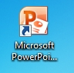

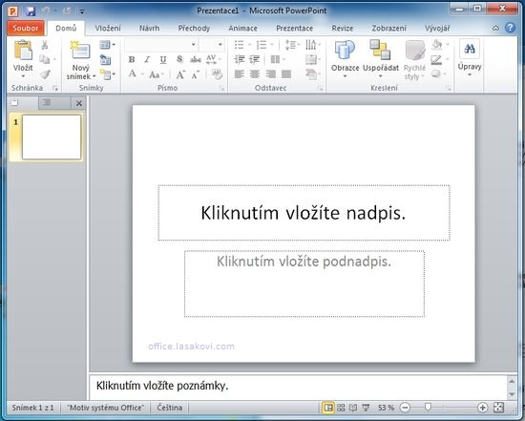
Po spustení bude zobrazená prázdna prezentácia s úvodnou snímkou. Vytvorte prezentáciu životopisu. Zobrazenú snímku vyplňte konkrétnymi údajmi. Vyplnenie textu "životopis" sa vykoná kliknutím na text "Kliknutím vložíte nadpis" . Klik spôsobí, že daný text zmizne a zobrazí sa kurzor. Môžete začať písať, napríklad text "Životopis". Máte? Pokračujete klikom na text "Kliknutím vložíte podnadpis" . Vyplníte Vaše meno. Ďalej môžete pripísať adresu, telefón, tituly, jednoducho čo uznáte za vhodné.

Vloženie ďalšej novej snímky

Na karte Domov kliknite na Nový snímok a vyberiete, ktorý typ z pred pripravených motívov sa vám bude hodiť najviac. Pre ukážkový príklad vyberte Nadpis a obsah. .

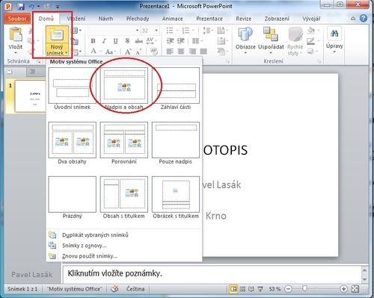

Zvolením motívu Nadpis a obsah sa zobrazí nasledujúce snímka.

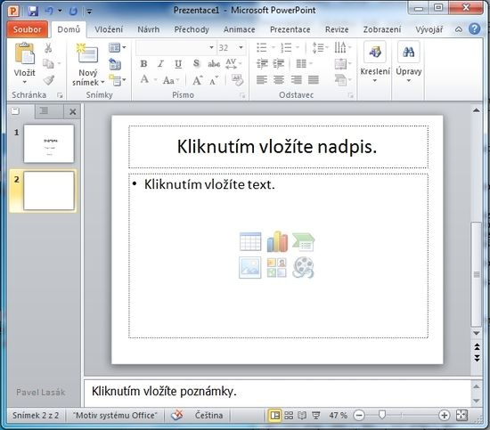

Vloženie obrázku

Obrázok vložíte jednoducho klikom na obrázok (ikona obrázka).

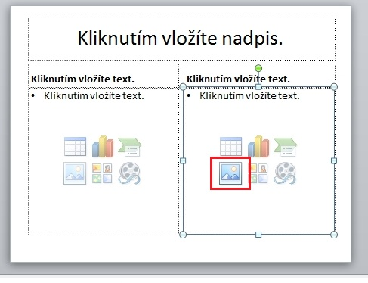

Zobrazí sa okno Vložiť obrázok . Výber vhodného obrázku vykonáte z vášho disku. Označte vhodný obrázok a stlačte Vložiť (výberom obrázka sa tlačidlo Otvoriť zmení na Vložiť ).
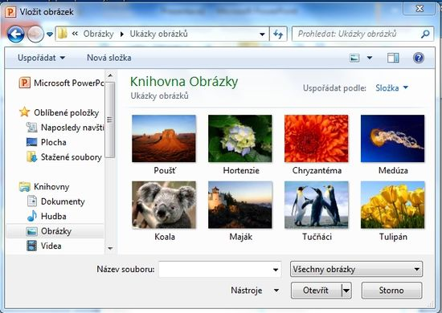

Vloženie klipartu.

Klikneme na klipart.

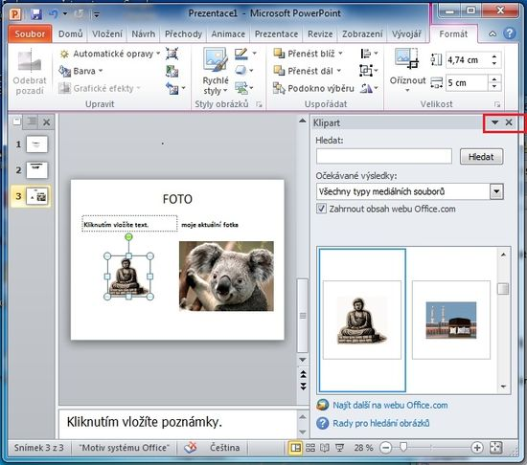

Zmena pozadia a motívu snímky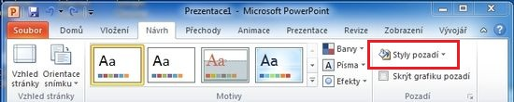

Prejdete na kartu Návrh . V sekcii Pozadie vyberiete ikonu Štýly pozadia , kde môžete zmeniť požadovanú farbu pozadia takto.
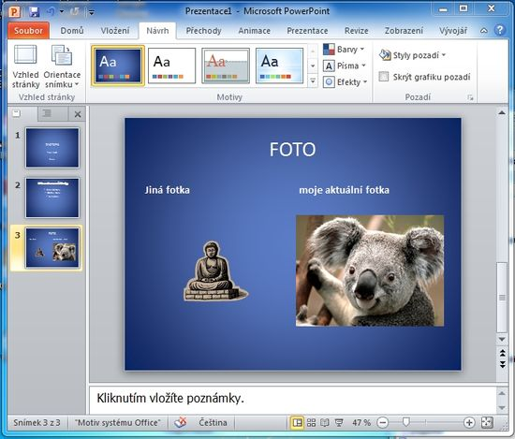

Zmena témy
Zmenu motívu vykonáte na karte Návrh v sekcii Motívy .

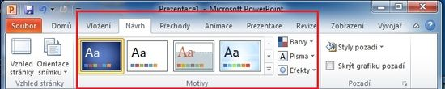

Zvolením vhodného motívu zmeníte zábery napríklad takto.
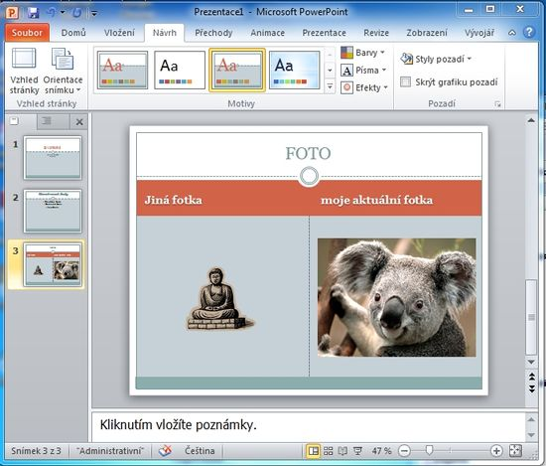

Práca snímky
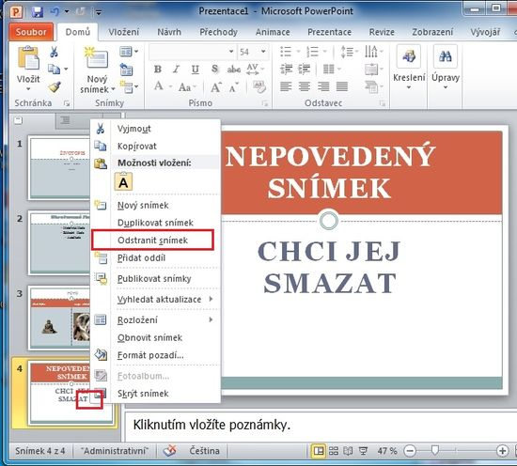
Pre zmazanie snímky v osnove pravým klikom myšou vyberiete požadovanú snímku až z ponúkaných položiek vyberiete Odstrániť snímku a máte vybraté.

Spustenie a kontrola prezentácie
Prvá možnosť
Presuňte sa na prvú snímku v osnove a kliknite na tlačidlo spustenia prezentácie.
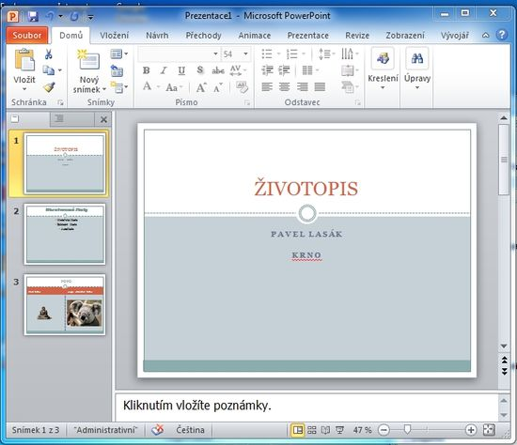

Druhá možnosť

Klávesovou skratkou F5 .

Tretia možnosť

V karte Prezentácia zo sekcie Spustiť prezentáciu vyberiete Od Začiatku .
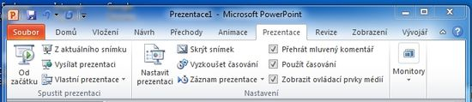

Uloženie prezentácie

Spracovanú prezentáciu uložíte na karte Súbor - menu Uložiť ako .

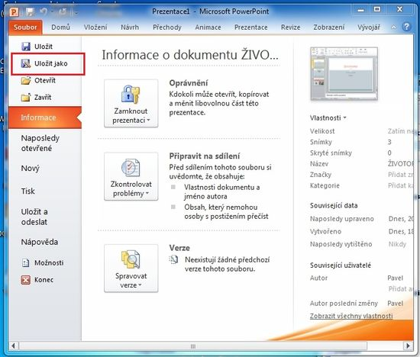

Prezentáciu uložíte pod zvoleným názvom. Ďalej máte na výber niekoľko možností prípon. Buď necháte štandardné, čo ponúka PowerPoint Uložiť ako typ "Prezentácia programu PowerPoint", alebo vyberiete Uložiť ako typ "prezentácia programu PowerPoint" ( toto sa zobrazí po kliknutí na roletku, nájdete uprostred zoznamu ). Výhodou druhého typu uloženia prezentácie je, že sa vaša prezentácia spustí jediným klikom na súbor a vy môžete začať prezentovať (tj. Nebudete musieť po spustení PowerPointu kliknúť na ikonu spustenie prezentácie.

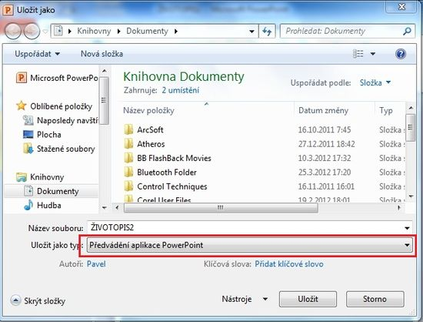

Teraz môžete vašu prezentáciu poslať emailom, alebo skopírovať na USB disk a preniesť, kam potrebujete.

Pracovný list: 7. ročník

Úloha č.1

Test z Powerpointu

Otázka č.1: Ktorá klávesová skratka vloží nový snímok?
a) Ctrl+M
b) Ctrl+O
c) Ctrl+S

Otázka č.2: Akú má MS PowerPoint správnu koncovku?
a) xls
b) xxl
c) ppt
d) doc

Otázka č.3: Čo znamená animácia - animovať?
a) pridať špeciálne vizuálne alebo zvukové efekty len do textu
b) pridať špeciálne vizuálne alebo zvukové efekty do textu alebo k objektu
c) pridať špeciálne vizuálne alebo zvukové efekty len k objektu

Otázka č.4: Čo je to snímka?
a) samostatne zobraziteľná časť prezentácie
b) prezentácia rôznej veľkosti, tvaru objektov
c) samostatne nezobraziteľná časť prezentácie

Otázka č.5: Akým tlačidlom spustíte prezentáciu?
a) F5
b) C5
c) Enter
d) Shift

Otázka č.6: Čo je Powerpoint?
a) program na vytvorenie databázy
b) program na vytvorenie prezentácií
c) program na vytvorenie postupnosti

Otázka č.7: Ktorý obrázok predstavuje odkaz na Powerpoint?
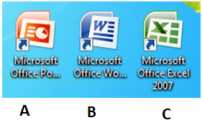
a) obrázok A
b) obrázok B
c) obrázok C

Úloha č.2

Vytvorte novú a pútavú prezentáciu v programe Microsoft PowerPoint na ľubovoľnú tému.

1. Prezentácia má obsahovať 5 snímok.
2. Na prvej - úvodnej snímke (nadpis, záhlavie) uveďte: názov práce, meno.
3. Prezentáciu pomenujte svojim priezviskom a menom a uložte.
4. Hotovú prezentáciu môžete poslať elektronicky e-mailom.

Odpovede zasielajte na nalevanko@centrum.sk do 11.02.2021

